物理システム工学科３年次「物性工学概論」第５回、2006.5.16配付資料(光る半導体)
佐藤勝昭教員 専門分野：固体物理学
ホームページ：http://www.tuat.ac.jp/~katsuaki/ E-mail: satokats@cc.tuat.ac.jp

第3回の宿題解答
問題：自由電子に対する運動方程式を解いて、電界Eを加えたときの電子変位uを求め、P=nquを使って分極Pを計算し、D=ε₀E+P、D= εrε₀Eからεrに対する式(Drudeの式)を求めよ。(おわび：4/25のプリントD=ε₀P+Eとなっていました。訂正します。)
[解答]
- 自由電子に振動電界E(t)が加わった時の運動方程式は、自由電子の変位をu(t)、質量をm、電荷をq(=-e)、電子の平均自由時間をτとして、
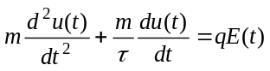 [1]
と表される。第1項は「慣性力」、第2項は「摩擦項」または、「ダンピング項」である。
- 光の振動電界E(t)がE(t)=E₀ (ω)exp(-iω t)で表され、電子の変位u(t)がu(t)=u₀ (ω)exp(-iω t)と表されるとすると、式[1]は、
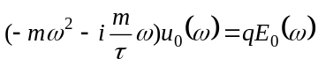 [2]
と表される。これより、u₀(ω)をE₀(ω)の関数として求めると、
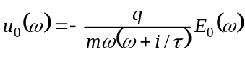 [3]
- 電子密度をNとする。すべての電子の変位がu (t)で表されるとすると、この系の電気分極P(t)は
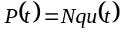で表されるので、
P(t)=P₀(ω)exp(-iωt)のω成分はP₀(ω)=Nqu₀(ω)で与えられる。式[3]を代入して電気分極P₀(ω)をE₀(ω)の関数として表すと、
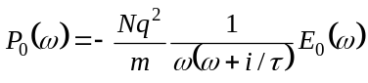 [4]
となる。
- 電束密度Dにも電界と同様の時間依存性
D(t)=D₀(ω)exp(-iω t)を考える。
電磁気学によると、電束密度Dは真空の電束密度ε₀Eと電気分極Pの和で与えられるので、
D₀(ω)=ε₀E₀ (ω)+P₀ (ω)と表される。
式[4]を代入して、D₀ (ω)をE₀ (ω)の関数として表すと、
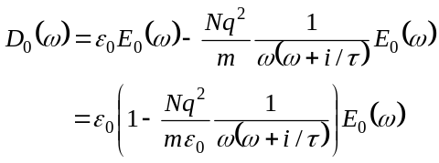 [5]
となる。
一方電束密度と電界の間にはD₀(ω)=ε _{r}ε₀E₀ (ω)が成り立つので、式[5]と比較すると比誘電率ε _{r}(ω)は、
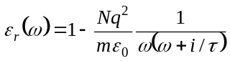 [6]
となる。ε_{r}(ω)を実数部ε’_{r}(ω)と虚数部ε_{”r}(ω)で表すと、
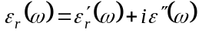
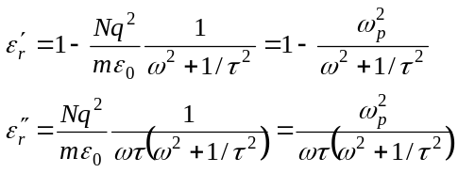 [7]
ここで、ω_{p}は散乱がないとして、実数部ε’_{r}(ω)が0となる角周波数で、プラズマ角周波数という。プラズマ角周波数ω_{p}をN, m, q, ε ₀を使って表すと、
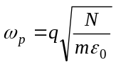

第４回の復習：半導体の光学現象

半導体はどこに使われているか

半導体とは何か

半導体にはどんな物質があるか

バンド構造とバンドギャップ

バンド間遷移と半導体の透過色

復習コーナー
導電率、キャリア密度、移動度
- 導電率σ、キャリア密度n、移動度μの間には
σ = neμ の関係式が成り立つ。
- 抵抗率ρと導電率σの関係は ρ=1/σ である。
- 移動度とは、単位電界E[V/cm]によって得られる平均速度v[cm/s]を表し、v=μE である。
  - 例：10μmのシリコン膜の表裏の間に1Vの電圧を印加したとき、E=10⁵V/m、シリコンの移動度μ=0.1m²/Vsとしてv= μE =10⁴m/sとなる。
  - 10μmの距離の走行時間t=10⁻⁵m/10⁴m/s=10⁻⁹s=1ns
  - このときの導電率はキャリア数10¹⁶cm⁻³として
σ = neμ =10¹⁶×1.6 ×10⁻¹⁹ ×10³=1.6S/cm: ρ=0.625Ωcm

半導体とは何か
- 半導体の導電率は、金属と絶縁体の中間にある。
- 原料は不純物が多く金属的であるが、不純物を10-10程度まで減少すると絶縁性をもつ。
- 金属は温度上昇とともに導電率が低下するが、半導体では温度上昇とともに導電率が増大する。
- 金属の導電率は物質固有のもので、人工的に変えることはむずかしいが、半導体ではドナーやアクセプタとなる不純物の添加量を調整することで伝導型をnあるいはpに変えたり、導電率を金属に近いところから絶縁物まで幅広く制御できる。
- 金属にはバンドギャップがないので光吸収が強いが、半導体にはバンドギャップがあるため、可視または赤外光が透過する。
pn接合ダイオード
- 半導体にはｎ型半導体とｐ型半導体がある。
  - n型：電子が電気伝導の主役になる半導体
  - ｐ型：ホールが電気伝導の主役になる半導体
- ｐ型半導体とｎ型半導体を接合した構造は、電流を一方向にのみ流す「ダイオード」となる。
- ｐｎ接合ダイオードのｐ/ｎ界面付近には、電子もホールもいない空乏層という領域が生じ、そこに「内蔵電位差」による強い電界が生じる。
ｐｎ接合ダイオードにおいて、内蔵電位差を超える電圧を順方向に加えると、障壁がなくなって電流が流れやすくなる。逆バイアスすると空乏層が広がって電流が流れなくなる。

半導体にはどんな物質があるか
- シリコン(Si) （化学名：珪素）
電子デバイス材料、太陽電池材料
- ガリウムヒ素(GaAs) （化学名：砒化ガリウム）
LED材料、光通信用レーザ材料、高周波デバイス材料
- 窒化インジウムガリウム (InGaN)
青色LED材料、青紫色レーザ材料
- カドミウムテルル(CdTe)
太陽電池材料
シーディーエス(CdS)
光センサ材料

QUIZ

さまざまな半導体のバンドギャップ(室温)

半導体 Eg[eV] λg[nm] 透過光の色

Ge 0.67 1851

Si 1.11 1117

GaAs 1.42 873

CdSe 1.74 712

GaP 2.26 549

CdS 2.42 512

ZnSe 2.67 463

GaN 3.39 366

ZnS 3.68 337

半導体からの発光
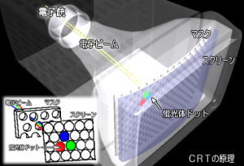
- 半導体において価電子帯の電子を伝導帯に励起する方法には、光の照射だけでなく、電界の印加、電子の注入、電子線の照射などがあります。
- 光で励起：フォトルミネセンス(PL)
- 電子線で励起：カソードルミネセンス(CL)
- 電界で励起：エレクトロルミネセンス(EL)
- キャリア注入で励起：発光ダイオード(LED)

フォトルミネセンス(PL)（光で励起）

光子(hν>Eg)入射

価電子帯から伝導帯へ電子が遷移

伝導帯に電子、価電子帯にホール生成

電子、ホールが移動

再結合してエネルギー差を光子として放出
フォトルミネセンスの例（１）
- 蛍光体を知っていますか。蛍光体は、蛍光ランプのガラスの内側の壁に塗布されています。
- 蛍光ランプでは、水銀・アルゴン気体中の放電によって生じた紫外線が管壁の蛍光体を励起し、基底状態に戻るときに可視光線を出す現象を用いています。
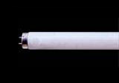
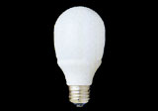
- ランプ用蛍光体は酸化物・ハロゲン化物を母体とし、発光中心となる希土類や遷移元素が添加されています。

フォトルミネセンスの例（２）
- PDP (プラズマディスプレイ)
- 微小電極間で放電
→気体原子が励起
→紫外線を放出
→紫外線が蛍光体を励起
→可視光発光
- カラーPDPの原理は蛍光ランプとよく似ており、極小の蛍光ランプが無数に並んで1枚の画面を作っていると考えられる。
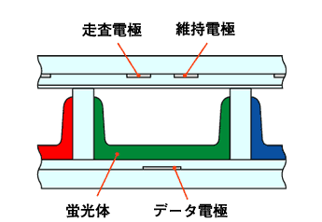
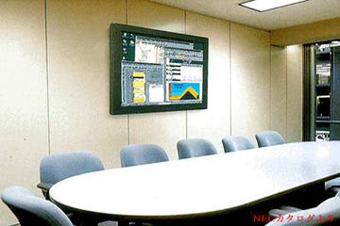

カソードルミネセンスの例１
- CRT（ブラウン管）
- 赤、緑、青の微小な領域に蛍光体が塗り分けられており、各発光色に対応して、３本の電子銃が用いられ、別々に強度を制御された電子ビームが蛍光体を励起し発光させる。
- 蛍光体として不純物を添加した半導体が使われる。
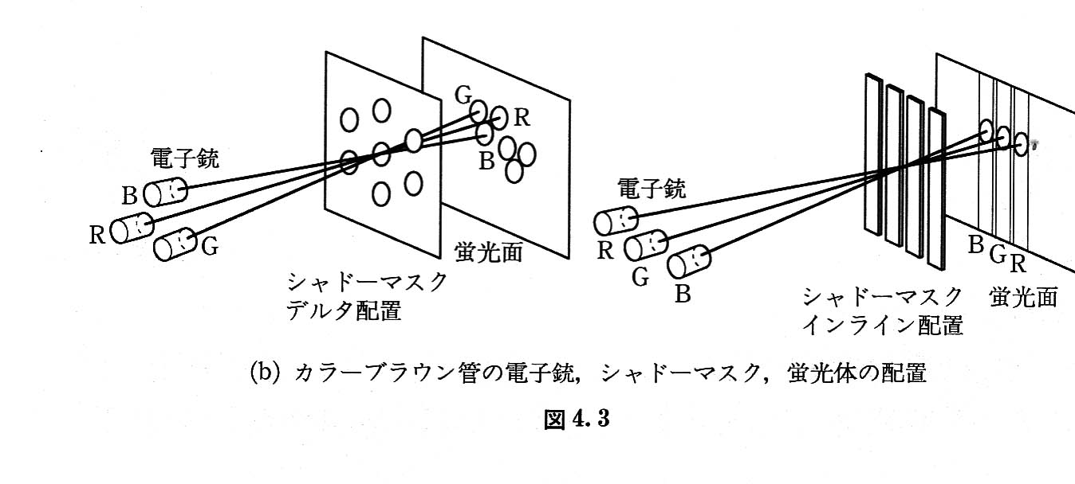

カソードルミネセンスの例2
- FED（電界放出型ディスプレイ）
- 構造：真空の空間が二つのガラスシートによってはさまれたものになっている。
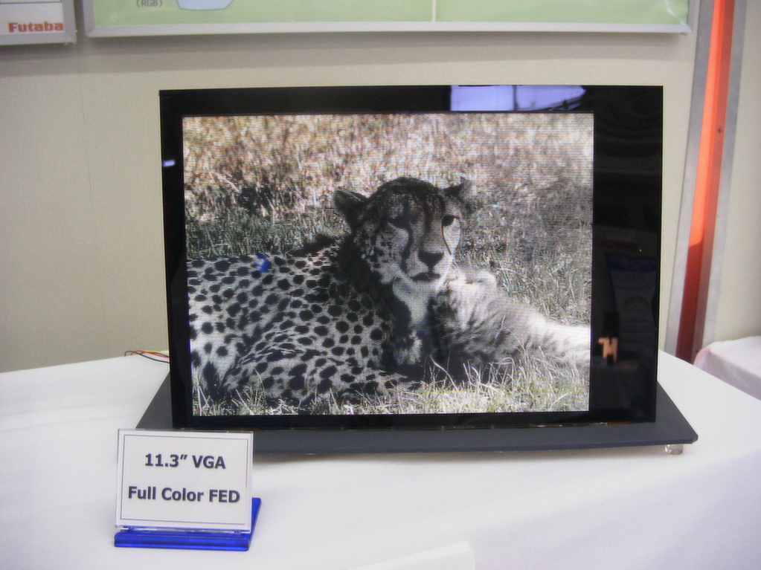
- カソード（陰極）からは電界放出によって電子が放たれる。このときの電子はカソードとゲート電極の間の電圧の差によって生じる。真空中に放出された電子はアノード（陽極）の方に向かって進み、途中で蛍光体に衝突して光を放つ。こうして、RGBの三つの蛍光体一組から発せられた可視光が、ディスプレイの１ピクセルに相当する。
(キャノンの提唱するSEDもFEDの一種である)

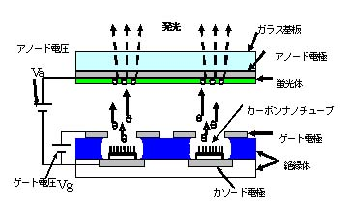
エレクトロルミネセンスの例１
無機エレクトロルミネセンス
  - 電子が電界により絶縁体/ZnS界面から放出される
  - 電界で加速されホットエレクトロンとして移動
  - ホットエレクトロンがMnなど発光中心に衝突
  - 発光中心の電子系が励起される
  - 励起状態から光を放出して基底状態に戻る

エレクトロルミネセンスの例２
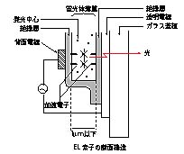
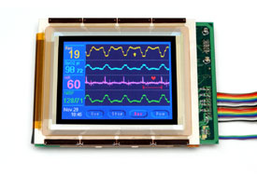
有機エレクトロルミネセンス
- 有機ELは、有機発光層を金属電極と透明電極ではさんだ構造をとっている。
- 金属電極と透明電極との間に電圧を加えると、有機分子上を電荷が対向電極に向かって移動する。この移動中に、ホールと電子が出会うと、有機発光層の中で再結合し、この時エネルギーを放出する。このエネルギーによって有機発光層が発光する。 (有機LEDともいう)

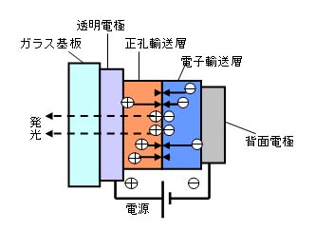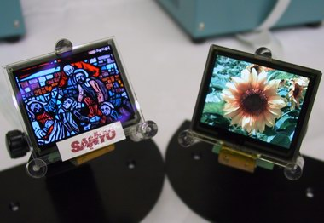
有機ELディスプレイ

注入型エレクトロルミネセンス(発光ダイオードLED)
- 半導体pn接合を順バイアスして、電子とホールをpn境界付近に導き、再結合の際に発光させる。
- 発光効率が高く、熱を出さない。
- 以前は、青色発光がむずかしかったが、窒化物系の半導体の開発により、高効率の青色発光ダイオードが市販されるようになった。
- ｐｎ接合を順バイアス
- 電子は、ｐ層に注入
- ホールはｎ層に注入
- 界面付近で再結合

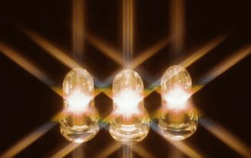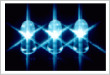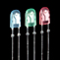

N形
Ｐ形
+
+
+
+
-
-
-
-
P形とN形を接合するとキャリア拡散が起きる
拡散電位差
E
拡散電位差
+
-
半導体ｐｎ接合
ｐ型
ｎ型
再結合
空間電荷層
-
-
-
-
+
+
+
+
- ｐｎ接合を順バイアス
- 電子は、ｐ層に注入
- ホールはｎ層に注入
- 界面付近で再結合

さまざまなフォトルミネセンス(PL)の過程
- 半導体のPLにはバンド間の直接再結合だけでなく、不純物準位を介した再結合過程がある。
- バンド間直接再結合(Band to Band:BB)
- バンド・不純物準位間再結合(Free to Bound:FB)
- ドナー・アクセプタ対再結合(Donor-Acceptor Pair:DAP)
- 励起子再結合(EX)
- 原子内（局在準位間）再結合(Intra-atomic)

BB
FB
DAP
EX

励起子発光

自由励起子（電子とホールがクーロン力で束縛された状態）

束縛励起子(電子とアクセプタホールまたはホールとドナー電子が束縛された状態)
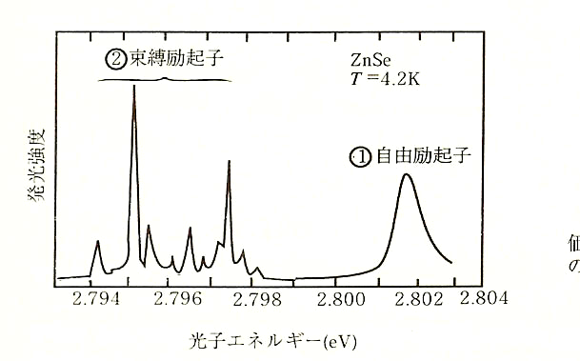

自由励起子とは
-Eb
伝導帯
価電子帯
Eg
-Eb/4
n=1
n=2
En

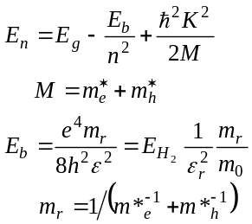

電子が伝導帯に

ホールは価電子帯に
解離
電子
ホール

原子内再結合

半導体や酸化物中に添加された希土類の4f軌道や遷移金属の3d軌道は原子付近に局在し、多電子状態を作っている。

このようなd電子、ｆ電子の関与した内殻遷移が蛍光体では利用される。
基底状態
励起状態
⁴T₁
⁴T₂
⁴A₁
ZnS:Mn²⁺
Eg

第５回の問題

LEDの原理について説明せよ。

（キーワード：ｐｎ接合、順バイアス、再結合）

ミニテスト予告
- ５／２３
- 指定された席に着席
- 学生証を机上に提示
- 電卓持参のこと
- A4の紙１枚に自筆で書いたレジメ（カンペ）
(記名し提出)
- 出題範囲：金属・半導体
- 勉強しておいてほしいこと：金属の性質、Drudeの法則、半導体の透過色、半導体の用途、周期表と元素

